Renseignement Personnels

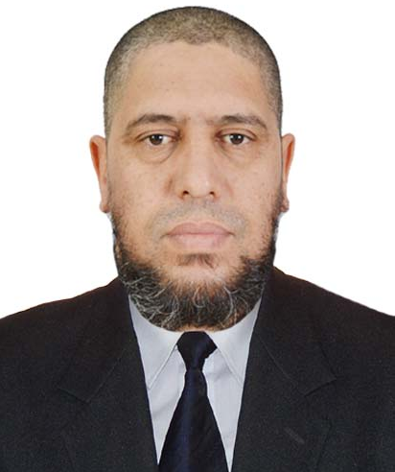

BOUTALEB OKKACHA
Adresse:Domaine si kadid Sehailia Tighennif
Tef : 0657883054
C V
Email : b0657883054@gmail.com
Naissance : 18/01/1974 a Tighennif
Statut : Marié
Formation

1993 – 1995 TECH MAITRISE PROGRAMATION EN L’INFORMATIQUE

1996 – 1997 TECH ELEC ECOLE TECHNIQUE DE BLIDA
2000 – 2001 FORMATION CHEF D’EQUIPE ECOLE TECHNIQUE DE BLIDA
A partir de 1997 – 2013 Plusieurs Séminaire au niveau de l’INSTITUE TECHNIQUE DE BLIDA
BAC en Economie et Gestion
2014 licence science de gestion université Economie Mascara (spécialité audite, comptabilité et contrôle de gestion) soutenance MAI 2014
2014 ATTESTATION DE VALIDATION DES ACQUIS DE L’EXPERIENCE
2016 Master science de gestion université Economie Mascara(spécialité audite, comptabilité et contrôle de gestion) soutenance MAI 2014
Expérience Professionnelle

1997 – 2000 TECH ELECTRICITE AGENCE SONELGAZ DE TIGHENNIF
2000 – 2006 CHEF D’EQUIPE PETITE INTERVENTION ELEC-GAZ AGENCE TIG
2006 – 2018 TECH PAL ETUDE DIRECTION DISTRIBUTION MASCARA
DANS L’ENSEIGNEMENT
1995 – 1996 ENSEIGNANTS PROGRAMMATION INFORMATIQUE SIEGE MAISONS DE JEUNE TIGHENNIF
Langue

- Arabe : Lue- Ecrite- Parlé Français : Lue -Ecrite – Parlé
- Anglais : Lue – Notion

